Caiu na Net: e agora?
Fell on the Net: what now?

XXXXXXX
XXXXXXX

Resumo
É possível estudar o Cálculo sem pré-requisitos ou estrutura hierárquica de conteúdos? Este questionamento norteia o texto aqui apresentado. Fazendo uso do hipertexto e de outros recursos da Internet, como o site do WolframAlpha e de applets do GeoGebra, em uma disciplina de graduação, realizou-se um exercício de não apreensão do Cálculo em uma estrutura na qual cada conteúdo é dependente de um conteúdo anterior. O trabalho desenvolvido desloca o foco da complexidade dos cálculos envolvidos nos conteúdos para operar no campo da problematização. Neste texto são apresentados alguns dados produzidos na disciplina, no intuito de problematizar o conceito de hipertexto. Isto é feito junto ao conceito filosófico de rizoma.

Palavras-Chave: Hipertexto. Rizoma. Cálculo. Internet. Educação Matemática.

Abstract
Is it possible to study Calculus without prerequisites or hierarchical structure of content? This question guides the text presented here. Making use of hypertext and other Internet resources, such as WolframAlpha website and GeoGebra applets in an undergraduate course there was an exercise in not apprehending Calculus in a structure in which each content is dependent on a previous content. The work shifts the focus from the complexity of the calculations involved in the content to operate in the field of questioning. In this paper, we present some data from produced in the course in order to problematize the concept of hypertext. This is done with the philosophical concept of rhizome.

Keywords: Hipertext. Rhizome. Calculus. Internet. Mathematics Education.

Uma busca na internet: hipertexto! Mais de um milhão de referências à palavra de interesse são enumeradas em menos de meio segundo! Dentre os primeiros resultados está o site do Wikipédia. “Hipertexto é o termo que remete a um texto, ao qual se agregam outros conjuntos de informação na forma de blocos de textos, palavras, imagens ou sons, cujo acesso se dá através de referências específicas, no meio digital são denominadas hiperlinks, ou simplesmente links. Esses links ocorrem na forma de termos destacados no corpo de texto principal, ícones gráficos ou imagens e têm a função de interconectar os diversos conjuntos de informação, oferecendo acesso sob demanda as informações que estendem ou complementam o texto principal. [...] O sistema de hipertexto mais conhecido atualmente é a World Wide Web, no entanto a Internet não é o único suporte onde este modelo de organização da informação e produção textual se manifesta”.
O conceito de hipertexto tem sua origem nos anos de 1940. Nesta década o matemático e físico Vannevar Bush idealizou um dispositivo que possibilitasse uma organização não hierárquica das informações científicas. Ele vislumbrou uma rede de conexões que permitisse conectar os diferentes temas que apresentassem algum tipo de relação de tal forma que rompesse com a organização hierárquica convencional. O dispositivo era denominado de memex e o proprietário de tal equipamento teria acesso, apenas acionando um botão, a toda uma rede que se conectava a um determinado tema. A inspiração de Bush na idealização do memex era proveniente de sua convicção de que o pensamento opera por associações e não de forma hierárquica. O termo hipertexto, no entanto, foi cunhado quase 20 anos depois por Theodore Nelson. Nelson idealizou um sistema de conexões em rede, o Xanadu, em que as pessoas de todo o mundo pudessem interagir e ter acesso a uma vasta produção literária e científica. Segundo o filósofo francês Pierre Lévy
Tecnicamente, um hipertexto é um conjunto de nós ligados por conexões. Os nós podem ser palavras, páginas, imagens gráficos ou partes de gráficos, sequências sonoras, documentos complexos que podem eles mesmos ser hipertextos. Os itens de informação não são ligados linearmente, como em uma corda com nós, mas cada um deles, ou a maioria, estende suas conexões em estrela, de modo reticular. Navegar em um hipertexto significa portanto desenhar um percurso em uma rede que pode ser tão complicada quanto possível. Porque cada nó pode, por sua vez, conter uma rede inteira. (LÉVY, 1993, p. 33).
Em tempos que a internet tem ocupado cada vez mais espaços, quase que inevitavelmente, o desejo de Bush, Nelson e as palavras de Lévy se conectam com o seguinte trecho, já enunciado anteriormente: “O sistema de hipertexto mais conhecido atualmente é a World Wide Web”. No entanto, vale lembrar que a primeira edição do referido livro de Pierre Lévy foi publicada na França no ano de 1990, pelo menos 10 anos antes da popularização da internet. Talvez tal fato justifique o complemento do trecho reproduzido acima: “no entanto a Internet não é o único suporte onde este modelo de organização da informação e produção textual se manifesta”. Seria então um hipertexto um “modelo de organização da informação” ou um modo de “produção textual”? A internet, e outras tecnologias digitais, seriam então o aparato técnico mais “adequado” para esta organização informacional? O “conjunto de nós ligados por conexões” a que se refere Lévy já estariam todos pré-determinados? “Navegar em um hipertexto significa portanto desenhar um percurso em uma rede” pré-definida?
O próprio Pierre Lévy ajuda a pensar as questões colocadas anteriormente. Num primeiro momento, o filósofo fala da relação entre as pessoas envolvidas em um ato de comunicação e o contexto no qual estão inseridos. Para ele o contexto não é apenas um auxiliar na compreensão de um conjunto de informações. O contexto é o próprio alvo dos atos de comunicação. “[...] Através de seus atos, seu comportamento, suas palavras, cada pessoa que participa de uma situação estabiliza ou reorienta a representação que dela fazem os outros protagonistas.” (LÉVY, 1993, p. 21). Nesse sentido, ação e comunicação se distinguem apenas porque esta última “visa mais diretamente ao plano das representações” (LÉVY, 1993, p. 21). Deste modo Lévy se afasta, segundo ele próprio, da abordagem clássica da comunicação que tende a compreender o contexto como suporte para que os interlocutores interpretem as mensagens trocadas. Assim, o sentido de uma mensagem não é dado pelo contexto: “O sentido emerge e se constrói no contexto, é sempre local, datado, transitório” (LÉVY, 1993, p. 22).
Pensando na comunicação verbal e mudando de escala, agora não mais entre pessoas no jogo da comunicação, mas na micropolítica interna das mensagens, Lévy chama atenção às redes transitórias de significado que se constroem na mente daquele que ouve uma frase. Ao ouvir uma única palavra “isto ativa imediatamente em minha mente uma rede de outras palavras, de conceitos, de modelos, mas também de imagens, sons, odores, sensações proprioceptivas, lembranças, afetos, etc” (LÉVY, 1993, p. 23). Isto é, em torno desta palavra se constrói uma rede cujos nós são suscitados pelo contexto e que se estendem de associação em associação. Quando uma única palavra dá lugar a um encadeamento de palavras a rede se constitui centrada em uma delas e os nós são ativados em associação com as outras palavras. Nas próprias palavras do autor.
[...] podemos certamente afirmar que o contexto serve para determinar o sentido de uma palavra; é ainda mais judicioso considerar que cada palavra contribui para produzir o contexto, ou seja, uma configuração semântica reticular que, quando nos concentramos nela, se mostra composta de imagens, de modelos, de lembranças de sensações de conceitos e de pedaços de discurso. Tomando os termos leitor e texto no sentido mais amplo possível, diremos que o objetivo de todo texto é o de provocar em seu leitor um certo estado de excitação da grande rede heterogênea de sua memória, ou então orientar sua atenção para uma certa zona de seu mundo interior, ou ainda disparar a projeção de um espetáculo multimídia na tela de sua imaginação. (LÉVY, 1993, p. 24)
Portanto, para Lévy, dar sentido a um texto é construir uma rede de imagens, outros textos, sensações, etc. Isto é, construir um hipertexto: “um texto já é sempre um hipertexto, uma rede associações” (LÉVY, 1993, p. 73). Optando por falar do hipertexto como uma “metáfora válida para todas as esferas da realidade em que significações estejam em jogo” (LÉVY, 1993, p. 25-26) o autor apresenta seis princípios abstratos, segundo ele próprio, do modelo de hipertexto. São eles: (i) princípio de metamorfose (rede hipertextual em constante construção e renegociação); (ii) princípio de heterogeneidade (nós e conexões heterogêneas: imagens, sons, palavras etc. que se conectam por razões lógicas, afetivas, etc.); (iii) princípio de multiplicidade e de encaixe das escalas (hipertexto organizado de modo “fractal”: cada nó se revela como toda uma rede); (iv) princípio de exterioridade (não há uma unidade orgânica e nem motor interno. A dinâmica da rede hipertextual, seu crescimento, sua diminuição, sua composição, suas conexões etc., dependem de uma exteriorioridade indeterminada); (v) princípio de topologia (no hipertexto tudo funciona por vizinhança. O curso dos acontecimentos passa pelos caminhos da rede, ela é o próprio espaço); (vi) princípio de mobilidade dos centros (existem permanentemente diversos centros).
Pierre Lévy, com estes seis princípios, pretende se afastar do hipertexto enquanto modelo de organização de informações ou enquanto modo de produção textual, pensando “texto” de modo mais amplo. No entanto, ao longo das páginas de seu livro o autor parece sempre destacar as tecnologias digitais como uma espécie de “materialização” do modelo do hipertexto. Ao citar exemplos sobre um aprendiz de mecânica e uma turma da disciplina de civilização latina o autor afirma: “Funcionalmente, um hipertexto é um tipo de programa para a organização de conhecimentos ou dados, a aquisição de informações e a comunicação” (LÉVY, 1993, p. 33). Vale lembrar que o autor se refere frequentemente às possibilidades oferecidas pela novidade informática da época em questão, o CD-ROM.
Os princípios enumerados acima têm uma conexão com o conceito de “rizoma” dos filósofos, também franceses, Gilles Deleuze e Félix Guattari. Rizoma é uma palavra originária da botânica. Rizomas “são caules subterrâneos que acumulam substâncias nutritivas. Em alguns rizomas ocorre acúmulo de material nutritivo em certas regiões, formando tubérculos. Rizomas podem ser distinguidos de raízes pelo fato de apresentarem gemas laterais”. A grama é um exemplo bem conhecido de planta rizomática. Por meio dos rizomas a grama se expande e dá origem a outras formações aéreas, constituindo assim um emaranhado que não tem começo e nem tem fim, que tende a ocupar todo o terreno e, para tanto, não depende de uma unidade central, Figura 1.
Figura 1: Rizoma
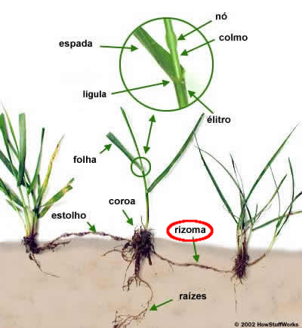
Fonte: http://rizomas.net/filosofia/rizoma/77-o-conceito-botanico-de-rizoma.html
Deleuze e Guattari se apropriaram deste termo da botânica e criaram um conceito filosófico. Estes filósofos também enumeram seis características aproximadas para o conceito de rizoma. As características listadas por eles serviram de inspiração aos seis princípios do modelo de hipertexto enunciados por Lévy. No entanto, ao contrário de Lévy, rizoma não se trata de uma metáfora e nem tampouco se reduz às dimensões da realidade em que estejam em jogo as significações. Sinteticamente os princípios listados por Deleuze e Guattari são:
1º e 2º - Princípios de conexão e de heterogeneidade: qualquer ponto de um rizoma pode ser conectado a qualquer outro e deve sê-lo. [...] Num rizoma, ao contrário, cada traço não remete necessariamente a um traço lingüístico: cadeias semióticas de toda natureza são aí conectadas a modos de codificação muito diversos, cadeias biológicas, políticas, econômicas, etc., colocando em jogo não somente regimes de signos diferentes, mas também estatutos de estados de coisas. [...] Um rizoma não cessaria de conectar cadeias semióticas, organizações de poder, ocorrências que remetem às artes, às ciências, às lutas sociais.
3º - Princípio de multiplicidade: é somente quando o múltiplo é efetivamente tratado como substantivo, multiplicidade, que ele não tem mais nenhuma relação com o uno como sujeito ou como objeto, como realidade natural ou espiritual, como imagem e mundo. As multiplicidades são rizomáticas e denunciam as pseudomultiplicidades arborescentes. [...] Uma multiplicidade não tem nem sujeito nem objeto, mas somente determinações, grandezas, dimensões que não podem crescer sem que mude de natureza (as leis de combinação crescem então com a multiplicidade) [...] Todas as multiplicidades são planas, uma vez que elas preenchem, ocupam todas as suas dimensões: falar-se-á então de um plano de consistência das multiplicidades, se bem que este "plano" seja de dimensões crescentes segundo o número de conexões que se estabelecem nele. [...] As multiplicidades se definem pelo fora: pela linha abstrata, linha de fuga ou de desterritorialização segundo a qual elas mudam de natureza ao se conectarem às outras.
4º - Princípio de ruptura a-significante: [...] Um rizoma pode ser rompido, quebrado em um lugar qualquer, e também retoma segundo uma ou outra de suas linhas e segundo outras linhas. [...] Todo rizoma compreende linhas de segmentaridade segundo as quais ele é estratificado, territorializado, organizado, significado, atribuído, etc; mas compreende também linhas de desterritorialização pelas quais ele foge sem parar. Há ruptura no rizoma cada vez que linhas segmentares explodem numa linha de fuga, mas a linha de fuga faz parte do rizoma. [...] Escrever, fazer rizoma, aumentar seu território por desterritorialização, estender a linha de fuga até o ponto em que ela cubra todo o plano de consistência em uma máquina abstrata.
5º e 6º - Princípio de cartografia e de decalcomania: um rizoma não pode ser justificado por nenhum modelo estrutural ou gerativo. Ele é estranho a qualquer idéia de eixo genético ou de estrutura profunda. [...] Do eixo genético ou da estrutura profunda, dizemos que eles são antes de tudo princípios de decalque, reprodutíveis ao infinito. Toda lógica da árvore é uma lógica do decalque e da reprodução. [...] Diferente é o rizoma, mapa e não decalque. Fazer o mapa, não o decalque. [...] Se o mapa se opõe ao decalque é por estar inteiramente voltado para uma experimentação ancorada no real. O mapa não reproduz um inconsciente fechado sobre ele mesmo, ele o constrói. [...] O mapa é aberto, é conectável em todas as suas dimensões, desmontável, reversível, suscetível de receber modificações constantemente. Ele pode ser rasgado, revertido, adaptar-se a montagens de qualquer natureza, ser preparado por um indivíduo, um grupo, uma formação social. Pode-se desenhá-lo numa parede, concebê-lo como obra de arte, construí-lo como uma ação política ou como uma meditação. Uma das características mais importantes do rizoma talvez seja a de ter sempre múltiplas entradas. (DELEUZE; GUATTARI, 1995, p. 14–25)
Com o conceito de rizoma, Deleuze e Guattari tentam se afastar de qualquer tipo de estrutura, seja para o pensamento, para o fazer científico ou qualquer outra coisa. Portanto, buscar um modelo para o hipertexto a partir do rizoma não parece compatível com o próprio conceito de rizoma. O risco que se corre ao falar de hipertexto, mesmo de modo amplo (metáfora do hipertexto), junto ao conceito de rizoma é de se prender à forma (fôrma). As linhas de fuga de Deleuze e Guattari nada têm a ver com hiperlinks (links), no caso digital, ou com qualquer modelo de organização de informações. Rizoma não se faz apenas pela facilidade tecnológica de acessar um bloco de informações, ou imagem, ou seja lá o que for, com um clique do mouse. Rizoma se faz também com a tecnologia digital. Rizomas brotam por toda parte! Até na mais rígida estrutura brotam-se rizomas, na árvore genealógica, por exemplo: os vírus nos fazem fazer rizoma com os outros animais. Comunicações transversais quebram as estruturas genealógicas. “Evoluímos e morremos devido a nossas gripes polimórficas e rizomáticas mais do que devido a nossas doenças de descendência ou que têm elas mesma sua descendência” (DELEUZE; GUATTARI, 1995, p. 18). Seja num texto, num hipertexto, ou qualquer outra coisa,
[...] há linhas de articulação ou segmentaridade, estratos, territorialidades, mas também linhas de fuga, movimentos de desterritorialização e desestratificação. As velocidades comparadas de escoamento, conforme estas linhas acarretam fenômenos de retardamento relativo, de viscosidade ou, ao contrário de precipitação ou de ruptura. (DELEUZE; GUATTARI, 1995, p. 10)
Rizoma não era uma idealização de Deleuze e Guattari e que se materializou com a tecnologia digital, aliás, o que estes filósofos mais querem é se afastar de qualquer idealismo. É óbvio que a tecnologia digital oferece outras possibilidades se comparadas àquelas oferecidas pelo lápis e papel, por exemplo. Mas não significa, no entanto, que os sistemas hierárquicos ou arborescentes desapareçam automaticamente com o surgimento de uma rede digital constituída por links: “No Ocidente a árvore plantou-se nos corpos, ela endureceu e estratificou até os sexos.” (DELEUZE; GUATTARI, 1995, p. 28)
Deleuze e Guattari, inclusive, destacam como os sistemas arborescentes adentram ao ramo da informática e das máquinas eletrônicas “que conservam ainda o mais arcaico pensamento, dado que eles conferem o poder a uma memória ou a um órgão superior” (DELEUZE; GUATTARI, 1995, p. 25). É importante lembrar que os autores se referem à informática da década de 1970. Com o avanço das tecnologias digitais ainda se pode falar que a informática permanece presa em uma estrutura hierárquica? O pesquisador brasileiro Marco Silva afirma que não. Para Silva (2012) quando a metáfora do hipertexto é introduzida no computador cria-se uma “máquina amigável” e “conversacional” (a navegação por janelas, o controle dos objetos da tela digital com o mouse ou qualquer outro mecanismo sem exigir uma linguagem específica para sua operação, etc.) que teria colocado fim ao sistema arborescente da informática ao se assemelhar ao pensamento humano (rizomático). Este autor afirma ainda que o computador anterior à máquina amigável, um instrumento rigidamente codificado para automatizar cálculos, certamente foi aquele criticado por Deleuze e Guattari. Silva ainda vai além e afirma, ancorado em Lévy e Kenski, que o “movimento contemporâneo das técnicas” promove um novo estilo de conhecimento que se diferencia daquele dominante no Ocidente desde Descartes.
A linearidade do sistema arborescente de pensamento, de conhecimento, não permite a multiplicidade, uma vez que ele está baseado em desdobramentos hierarquicamente estabelecidos a partir de uma base, de um tronco inarredável. Ao passo que, na imagem do rizoma, o conhecimento ocorre na abertura a múltiplas conexões, escolhas e modificações no tratamento das informações múltiplas. As tecnologias digitais ou hipertextuais permitem esse movimento rizomático do conhecimento. Ele tem tudo a ver com a modalidade comunicacional interativa, já que aqui o movimento dessas tecnologias permite o tratamento complexo das informações, ou seja, disponibilizando para o usuário autoria, intervenção, bidirecionalidade e múltiplas redes de conexões. (SILVA, 2012, p. 89, grifo nosso)
A sereia do oceano digital parece ter encantado muita gente, inclusive nós mesmos (XXXX, 2014). Não existe tecnologia que permita mover da imagem do pensamento arborescente para uma imagem do pensamento rizomático. Rizoma não é algo a ser atingido, como se fosse o ideal, o bom. “Há o melhor e o pior no rizoma: a batata e a grama, a erva daninha” (DELEUZE; GUATTARI, 1995, p. 14). O pensamento é rizomático desde Decartes, embora insistentemente se tente arborificá-lo, estruturá-lo, fechá-lo. Não há forma, modelo ou tecnologia para se fazer rizoma. Deleuze e Guattari citam, por exemplo, a literatura de Franz Kafka (1883-1924), bem anterior ao atual cenário tecnológico digital.
Como entrar na obra de Kafka? Trata-se de um rizoma, de uma toca. [...] Procuraremos apenas com quais outros pontos se conecta aquele pelo qual se entra, por quais cruzamentos e galerias se passa para conectar dois pontos, qual é o mapa do rizoma, e como imediatamente ele se modificaria se entrássemos por outro ponto. O princípio das entradas múltiplas impede somente a introdução do inimigo, o Significante, e as tentativas para interpretar uma obra que na verdade se propõe apenas à experimentação. (DELEUZE; GUATTARI, 1977, p. 7)
Ainda no campo da literatura (DELEUZE; GUATTARI, 1995, p. 17) citam também Heinrich von Kleist (1777-1811) por ter inventado um tipo de escrita que expõe em uma única página todo um conjunto de forças que ocupam todo um plano de consistência. Opondo-se, assim, ao texto clássico de representação de uma realidade objetiva (exterior) e que se dá à interpretação ou à reflexão do sujeito (interior). O “texto-máquina de guerra” de Kleist contra o “texto-aparelho de Estado”. Se o movimento das tecnologias digitais permite disponibilizar ao usuário a autoria então é o Uno, sujeito (indivíduo), mais o Uno (objeto disponibilizado) que é igual a dois, sujeito+objeto. Poderia ser três, ou quatro, ou múltiplo, mas não a multiplicidade. A multiplicidade não tem sujeito e nem objeto, muito menos usuário. “Toda vez que uma multiplicidade se encontra presa numa estrutura, seu crescimento é compensado por uma redução das leis de combinação.” (DELEUZE; GUATTARI, 1995, p. 13). Por exemplo, as combinações oferecidas pelos múltiplos links de um site.
Se hipertexto digital se refere a blocos de informações (textos, imagens, vídeos, etc.) disponibilizados em meio digital e conectados por links. Rizomas se fazem com hipertexto tanto quanto se fazem com livros ou qualquer outra coisa. Isto é, não há uma estrutura mais adequada para a proliferação de um rizoma. O site Cálculo Online pode ser interessante para pensar sobre esta questão.
O site em questão é fruto de um trabalho de pesquisa cujo objetivo central era o de “construir uma rede hipertextual composta de links, animações, vídeos e applets” (BIZELLI; FISCARELLI; OLIVEIRA, 2009, on-line) relacionados ao Cálculo Diferencial e Integral. Segundo Bizelli, Fiscarelli e Oliveira (2009) os links de um hipertexto eliminam a linearidade natural que está presente nos livros didáticos. O site, destinado ao acompanhamento de alunos ingressantes no curso de Química de uma universidade estadual de São Paulo, visa possibilitar “a construção de conhecimento significativo por parte dos alunos”. (BIZELLI; FISCARELLI; OLIVEIRA, 2009, on-line)
Na página inicial do site há um menu com várias opções, a mesma barra lateral reproduzida nos quadros da Figura 2. Ao acionar o link “Cálculo digital” é apresentada uma lista de tópicos (conteúdos), similar a um índice de um livro didático, primeiro quadro da Figura 2. Ao explorar esta lista de tópicos percebe-se que apenas os quatro primeiros tópicos são links, os demais são textos que constituem a lista. Acionando o link, “Funções e Gráficos”, é aberta uma página com uma lista de tópicos e subtópicos que são também links. Por exemplo, clicando sobre “Função Logarítmica” que está sob o domínio do tópico “Gráficos”, segundo quadro da Figura 2, encontra-se inicialmente a teoria sobre o assunto e, ao final do texto, há um link que abre uma janela menor com uma lista de propriedades de logaritmos. Ao retornar à janela principal encontra-se ainda outro link intitulado “Exemplos” que, uma vez acionado, apresenta uma lista de exemplos em outra janela menor. A última opção oferecida na janela principal é um link com uma lista de exercícios.
Figura 2: Cálculo Online
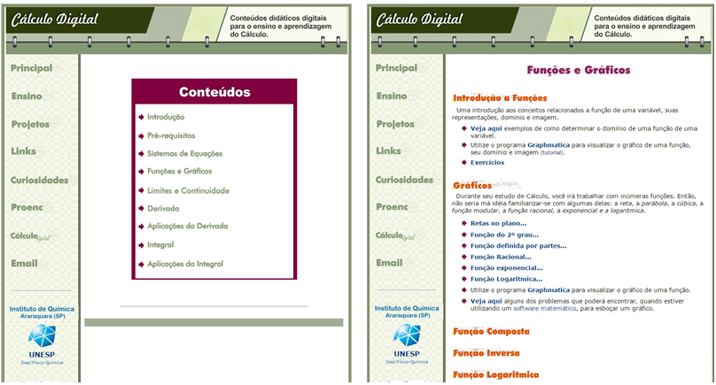
Fonte: http://www.calculo.iq.unesp.br/index.html
Em outra aba do menu principal do referido site, intitulada “Ensino”, encontra-se mais conteúdos relacionados ao cálculo. Ao acessar esta página encontra-se uma divisão dos objetos educacionais disponíveis por meio de uma classificação, vídeo - aulas, applets, jogos educacionais, etc. Adentrando em “Cálculo 1”, na opção “Vídeo-aulas”, por exemplo, é apresentada uma lista organizada de acordo com a tradicional distribuição dos conteúdos do cálculo. Os itens da lista estão relacionados a questões de técnicas de cálculo, por exemplo, “Como estudar o sinal de uma função linear”, “Como calcular a derivada de uma função – $y = f(x) = 2x^{3}$”, “Como resolver um problema de taxa de variação (exemplo 1)”, etc., Figura 3.
Figura 3: Vídeo-aulas
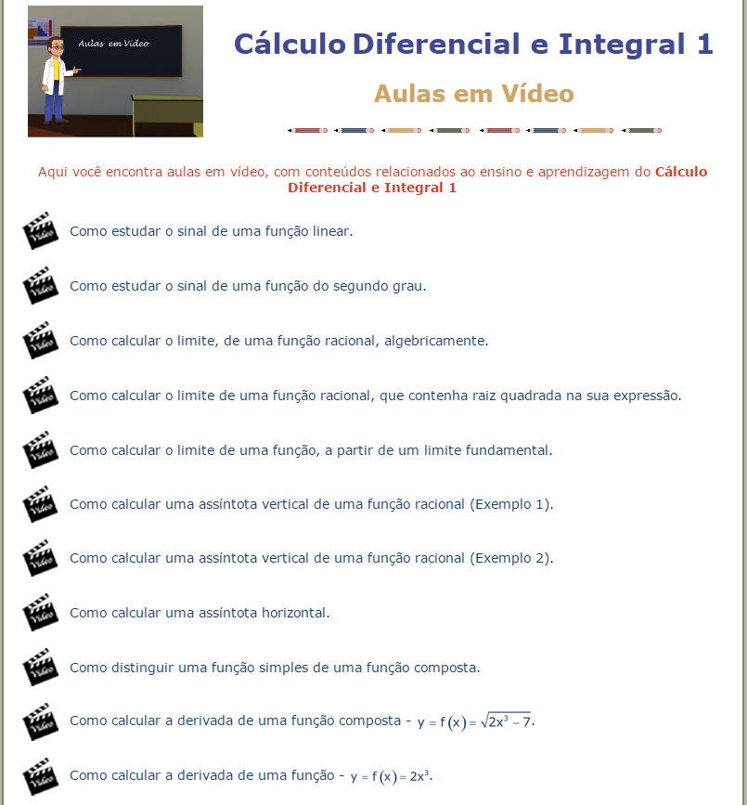
Fonte: http://www.calculo.iq.unesp.br/index.html
O Cálculo Online (site) sem dúvida alguma se trata de um hipertexto digital. No entanto parece que se busca com este hipertexto uma representação do que Skovsmose (2000) chama de paradigma do exercício. Este educador fala que as aulas de matemática, dentro de uma perspectiva de educação matemática tradicional, são marcadas por uma rotina comum: Primeiramente o professor expõe algumas ideias e técnicas e, em seguida, os alunos resolvem exercícios selecionados. Para este autor o livro didático é uma representação desta prática em sala de aula e o site parece também ser uma representação deste paradigma. Há uma tentativa explícita de apreender o Cálculo Diferencial e Integral em uma estrutura hierárquica que pode ser notada na página inicial do site: “[...] os assuntos são apresentados em uma ordem crescente de dificuldades e sempre condicionados ao estudo de uma matéria vista anteriormente. Portanto, NUNCA comece a resolver exercícios sem antes ter estudado a teoria e os exemplos relacionados e NUNCA deixe para estudar apenas na semana da avaliação!!!!”. Entretanto, não é a forma texto ou hipertexto que favorece a proliferação de rizomas. Isto não significa que seja ruim, muito menos que seja bom. Rizomas podem brotar em todos os lugares, até mesmo em árvores ou raízes. Deleuze e Guattari parecem chamar a atenção apenas (não que seja pouco) para as insistentes tentativas de apreender tudo em algum tipo de estrutura. O que acaba por remeter sempre a alguma instância superior, uma imagem fixa, um ideal. Decalcar a partir do que é dado como pronto. Talvez o que possa favorecer o cultivo de rizomas ou a multiplicidade seja o exercício de não fechar as saídas ou entradas em um eixo estrutural.
O próprio livro em que Deleuze e Guattari (1995) se propõem a discutir o conceito de rizoma, Mil Platôs: Capitalismo e Esquizofrenia, foi resultado do exercício de não buscar uma estrutura, uma linha ou caminho a ser percorrido pelo suposto “leitor”. É também um texto que se dá à experimentação e não à reflexão. Um conjunto de signos que não esperam por uma interpretação, que não pretende uma representação. Afetações, apenas afetações. Uma pequena máquina: máquina de guerra, máquina revolucionária, etc. Inúmeras hastes de um rizoma que ultrapassam os limites das páginas de um livro. Linhas que não são visíveis como as letras marcadas com a tinta no papel. Fendas e brechas. Múltiplas entradas, corredores, galerias, adjacências e saídas. Linhas, apenas e tudo isso.
Não se perguntará nunca o que um livro quer dizer, significado ou significante, não buscará nada compreender num livro, perguntar-se-á com o que ele funciona, em conexão com o que ele faz ou não passar intensidades, em que multiplicidades ele se introduz e metamorfoseia a sua, com que corpo sem órgãos ele faz convergir o seu. Um livro existe apenas pelo fora e no fora. (DELEUZE; GUATTARI, 1995, p. 11)
E a matemática? Cálculo Diferencial e Integral sem uma estrutura hierárquica? Fendas em uma aula de Cálculo Diferencial e Integral? Que linhas atravessam uma aula se o conteúdo parece ser construído de modo tão linear? Como uma aula se faz? Em uma disciplina de Matemática Aplicada oferecida aos alunos do segundo período do curso de Ciências Biológicas da Universidade Estadual Paulista na cidade de Rio Claro – SP produziu-se um exercício de não apreensão da matemática em uma estrutura. Afastar-se do livro didático foi o primeiro passo. Construiu-se, então, um site contendo os assuntos da ementa da disciplina, conceitos do Cálculo Diferencial e Integral, de modo a não aprisioná-los em uma estrutura. O site é constituído por 15 temas, aproximadamente, que visam problematizar os conteúdos da ementa em conexão com o trabalho do biólogo. O tema de cada aula, sujeito a modificação de acordo com os acontecimentos no decorrer do semestre, era escolhido coletivamente com os alunos, exceto o primeiro tema estudado que se trata de uma atividade relacionada a um experimento com bactérias. Nesta atividade os conceitos de função, crescimento, decrescimento, ponto de máximo, limites, taxas de variação média e instantânea estão todos envolvidos. A atividade está disponível no site da pesquisa em questão onde se encontra um applet desenvolvido no software Geogebra, reproduzido na Figura 4, que permite a manipulação de algumas variáveis.
Figura 4: Applet Geogebra
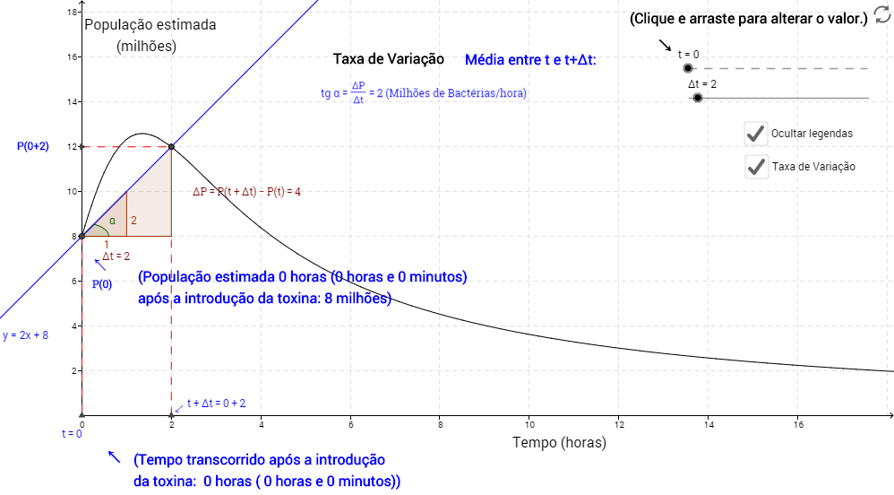
Fonte: http://xxxxx.xxxx.xx.html
A atividade com a cultura de bactérias foi proposta para o segundo dia de aula. O primeiro havia sido dedicado a uma conversa com os alunos sobre a disciplina, o site, matemática, avaliações, etc. As duas primeiras aulas foram realizadas em um laboratório de informática, pois havia a necessidade de acesso à internet.
Segunda aula, os alunos estavam divididos em grupos de aproximadamente quatro pessoas, de acordo com suas escolhas, e cada grupo tinha dois ou três computadores à disposição. Os grupos foram convidados a navegar pela atividade ou tema proposto, discutir com o grupo e registrar no próprio site da disciplina as questões que foram discutidas em cada grupo. Para, num segundo momento, realizar uma discussão com toda a turma. Quando os grupos se preparavam para dar início à atividade proposta um grupo perguntou se não haveria uma introdução do conteúdo antes de realizarem a atividade. Foi então argumentado que a ideia era que eles navegassem por aquela página da internet e registrassem suas impressões. Para isso não era necessário pré-requisito algum (além de saber ler e um pouco de contato com matemática). O laboratório de informática tem uma organização diferente de uma sala de aula convencional, pois os computadores ficam fixos em uma bancada, Figura 5. Os grupos discutiam internamente e também colocavam suas dúvidas ao professor e ao pesquisador que, por sua vez, transitavam de grupo em grupo, de acordo com as solicitações dos alunos.
Figura 5: Mapa do Laboratório de Informática
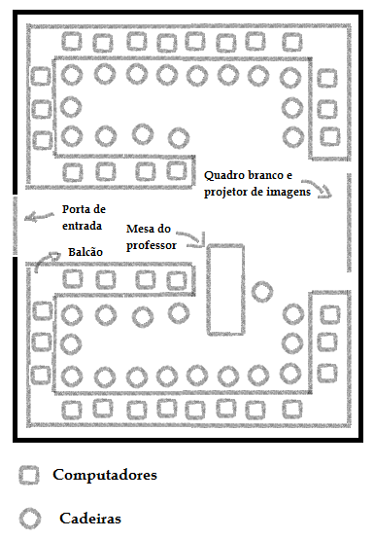
Fonte: Diário de pesquisa
Não se esperava nesta atividade respostas certas. Não se buscava uma verdade. Apenas foi sugerido um roteiro relacionado a uma situação para disparar uma discussão em sala de aula. A atividade, como dito anteriormente, relatava um experimento com uma cultura de bactérias. No experimento, a população inicial foi estimada em 8 milhões de bactérias e após a introdução de uma determinada toxina o comportamento da população durante as 48 horas seguintes foi aproximado (modelado) pela função $P\left(t\right)=\frac{34t+40}{t^{2}+5}$ , $t$ em horas e $P$ em milhões de bactérias, Figura 6.
Dois aspectos serão destacados a partir do seguinte comentário de um dos grupos: “A toxina agiu de imediato diminuindo a curva de crescimento teórico das bactérias que seria numa função exponencial, as bactérias tiveram um crescimento na população (com taxa decrescendo) até por volta de 1,3 horas quando a população atinge um equilíbrio entre a reprodução e a mortalidade, passado esse momento a população começa a cair numa taxa cada vez maior atingindo seu ápice de decrescimento aproximadamente em 2,75 horas numa taxa de |1,94| milhões de bactérias/hora. Depois desse momento a taxa de decrescimento diminui indefinidamente sem chegar a zero até o fim do experimento. Biologicamente pode (não obrigatoriamente) haver uma inversão do decrescimento populacional em se tratando de bactérias não afetadas pela toxina formando uma população de bactérias resistente a essa toxina em especial seguindo a função (exponencial) de crescimento populacional de bactérias até atingir o limite do ambiente em questão (seja numa placa de petri ou outros) tendendo a entrar num equilíbrio e seguindo assim num número absoluto máximo.”
Figura 6: Cultura de Bactérias
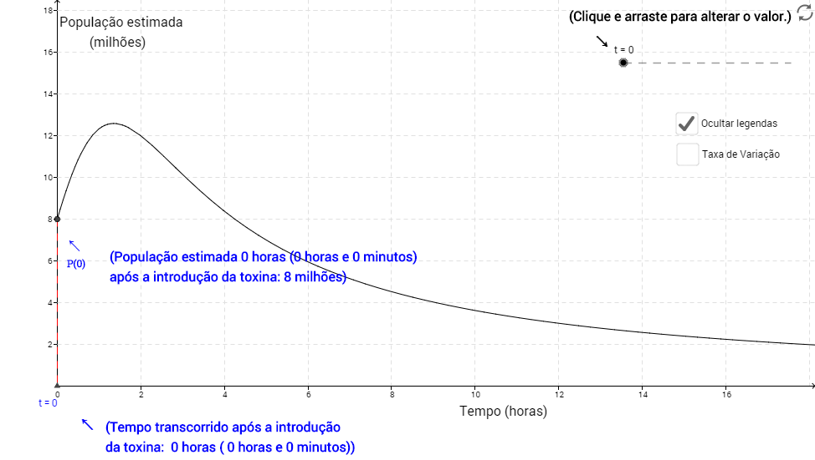
Fonte: http://xxxx.xxx.xx.html
Durante a discussão nos pequenos grupos ainda foi comentado pelo grupo responsável pelo trecho acima que o conceito de Taxa de Variação Instantânea é mais fácil do que o de Taxa de Variação Média. Vale ressaltar ainda que se trata da primeira aula sobre o conteúdo matemático. O comentário destacado não foi escolhido por representar os demais grupos, aliás, não é possível qualquer comentário com este propósito. O trecho foi escolhido tão somente por suscitar questões que desafiam a tradicional organização do Cálculo Diferencial.
Um primeiro aspecto a ser destacado diz respeito à observação de que a toxina começou agir imediatamente e como o grupo mobilizou a taxa de variação (instantânea) para concluir tal fato sem ao menos uma aula sobre limites e apenas manipulando o gráfico (applet) da situação. Distinguir se um crescimento se dá a taxas crescentes ou decrescentes não parece comum no primeiro dia de aula quando se pretende apresentar os conteúdos em uma ordem crescente de dificuldades em que cada passo encontra-se condicionado a algum conteúdo estudado anteriormente. Pelo menos mais um grupo também produziu, neste aspecto, comentário semelhante ao destacado. Por outro lado alguns grupos observaram o contrário, como pode ser visto em outro comentário: “O efeito da toxina não foi imediato, por isso a população continuou a crescer até atingir o pico”. No entanto, comentário algum, no site ou na sala de aula, apresentou dificuldades com os tais “pré-requisitos” para o Cálculo, pois se estava operando no campo da problematização e não no campo propositivo (ou campo de proposições, de verdadeiro ou falso).
Na ocasião da elaboração da atividade sobre a cultura de bactérias se pensou em discutir também o conceito de limite, em especial, a partir da seguinte questão colocada no roteiro de atividades: “Descrever o que se pode esperar da cultura de bactérias se o experimento não tivesse sido interrompido”. Embora os alunos não tivessem ouvido falar nada sobre limites, a questão parecia não abrir muitas portas para se pensar algo diferente da extinção da população. Afinal, após uma hora e meia, aproximadamente, a população começa a decair com o passar do tempo e parece não parar mais. Isso pode ser verificado matematicamente por meio do conceito de limite. Isto é,
$$\lim_{t→∞}{\frac{34t+40}{t^{2}+5}=0}.$$
No entanto, a resposta do grupo parece encontrar uma saída nesse beco sem saída, este é o outro aspecto a ser destacado: “Biologicamente pode (não obrigatoriamente) haver uma inversão do decrescimento populacional em se tratando de bactérias não afetadas pela toxina formando uma população de bactérias resistente a essa toxina em especial seguindo a função (exponencial) de crescimento populacional de bactérias até atingir o limite do ambiente em questão (seja numa placa de petri ou outros) tendendo a entrar num equilíbrio e seguindo assim num número absoluto máximo”. Mas um beco sem saída não possui apenas uma única saída. Outras saídas que surgiram:
- A toxina manteria um crescimento do efeito na população, mesmo que pequeno, impedindo assim a adaptação das bactérias ao meio, levando estas à extinção da população;
- A população nunca chegará a zero, pois isto só ocorre para t negativo (o que não nos interessa!);
- A toxina, ao decorrer do tempo (t), sofrerá perda de efeito progressivo, possibilitado novamente o crescimento da colônia de bactérias;
- A toxina se manteria igualada ao nível de reprodução das bactérias evitando novos indivíduos. Ao fim do tempo de vida útil das bactérias a população se extinguiria.
A construção do conhecimento por etapas bem definidas a serem vencidas e organizadas em ordem crescente de “dificuldades” parece ter mais afinidade com o campo propositivo do que o campo da problematização, pois cada etapa depende dos conhecimentos “verdadeiros” da etapa anterior. Porque plantar hoje para esperar os frutos do amanhã se hoje tem tantos outros frutos para se deliciar?
[...] faça rizoma e não raiz, nunca plante! Não semeie, pique! Não seja nem uno nem múltiplo, seja multiplicidades! Faça a linha e nunca o ponto! A velocidade transforma o ponto em linha! Seja rápido, mesmo parado! Linha de chance, jogo de cintura, linha de fuga. Nunca suscite um General em você! Nunca idéias justas, justo uma idéia (Godard). Tenha idéias curtas. Faça mapas, nunca fotos nem desenhos. (DELEUZE; GUATTARI, 1995, p. 36–37)
Outra busca na internet: matemática! Milhares de referências em menos de meio segundo. Novamente o site Wikipédia entre as primeiras referências. “Há muito tempo busca-se um consenso quanto à definição do que é a matemática. [...] matemática é a ciência das regularidades (padrões). Segundo esta definição, o trabalho do matemático consiste em examinar padrões abstratos, tanto reais como imaginários, visuais ou mentais. Ou seja, os matemáticos procuram regularidades nos números, no espaço, na ciência e na imaginação e formulam teorias com as quais tentam explicar as relações observadas. Uma outra definição seria que matemática é a investigação de estruturas abstratas definidas axiomaticamente, usando a lógica formal como estrutura comum. As estruturas específicas geralmente têm sua origem nas ciências naturais, mais comumente na física, mas os matemáticos também definem e investigam estruturas por razões puramente internas à matemática (matemática pura), por exemplo, ao perceberem que as estruturas fornecem uma generalização unificante de vários subcampos ou uma ferramenta útil em cálculos comuns”.
Se os matemáticos (sujeitos que observam) tentam explicar as relações observadas (objeto de estudo) buscando por regularidades, então cabe ao aprendiz de matemática recorrer aos padrões já observados pelos matemáticos para entender as relações observadas (objeto de estudo), para também, se tudo der certo, apreender o mesmo objeto estudado. Qualquer forma similar a esta de lidar com matemática tende a construir uma hierarquia de saberes. Tende a reduzir as aulas de matemática a um exame cadavérico: o estudo de um corpo de conhecimento sem vida. A decalcar uma instância superior. A reprodução, a recognição. Diferente da multiplicidade ou do rizoma, onde o número deixa
[...] de ser um conceito universal que mede os elementos segundo seu lugar numa dimensão qualquer, para tornar-se ele próprio uma multiplicidade variável segundo as dimensões consideradas (primado do domínio sobre um complexo de números ligado a este domínio). Nós não temos unidades de medida, mas somente multiplicidades ou variedades de medida. A noção de unidade aparece unicamente quando se produz numa multiplicidade uma tomada de poder pelo significante (DELEUZE; GUATTARI, 1995, p. 16)
Se Pierre Lévy propõe caracterizar o modelo do hipertexto (metáfora) por meio de seis princípios no intuito de preservar as múltiplas possibilidades de interpretações, por que não fazê-lo por meio do conceito de rizoma? Chamar de hipertexto digital o arranjo de informações em formas de blocos conectados por links e ao mesmo tempo dar abertura a outras interpretações enumerando-se seis características do modelo do hipertexto pode ser perigoso, pois se corre o risco de buscar no aparato tecnológico digital a “materialização” das características listadas. Mas não se pode negar, a matemática caiu na net. O cálculo mergulhou nas ondas digitais. E agora? Se a forma são marcas de tinta em uma folha de papel (texto) ou blocos de informações linkados em uma tela digital (hipertexto digital) não importa. As perguntas que cabem ao hipertexto digital (de matemática) são as mesmas que cabem a um texto: Com o que ele funciona? Com o que ele se conecta e quais metamorfoses faz produzir? Em que multiplicidades se introduzem? Que afetos atravessam?

Referências
BIZELLI, M. H. S. S.; FISCARELLI, S. H.; OLIVEIRA, L. A. A. DE. Conteúdos digitais para o ensino de cálculo: aceitação, demandas e expectativas dos alunos. 2009. Disponível em: <http://www.calculo.iq.unesp.br/PDF/conteudodigi-calculo.pdf>. Acesso em: 16 abr. 2015.
DELEUZE, G.; GUATTARI, F. Kafka: Por uma Literatura Menor. Rio de Janeiro: IMAGO, 1977. (Logoteca).
DELEUZE, G.; GUATTARI, F. Mil Patôs: Capitalismo e Esquizofrenia. 1. ed. Rio de Janeiro: Ed. 34, 1995. v. 1.
LÉVY, P. As tecnologias da inteligência: o futuro do pensamento na era da informática. Rio de Janeiro: Editora 34, 1993.
SILVA, M. Sala de Aula Interativa. 6ª. ed. São Paulo: Edições Loyola, 2012. (Coleções práticas pedagógicas).
SKOVSMOSE, O. Cenários para Investigação. Bolema. Boletim de Educação Matemática, v. 14, p. 66–91, 2000.

XXXXXXXXXXXXXXXXXXXXXXXXXX.
XXXXXXXXXXXXXXXXXXXXXXXXXX.
Extraído de http://pt.wikipedia.org/wiki/Hipertexto. Acesso em 14 de abril de 2015.
Extraído de http://rizomas.net/filosofia/rizoma/77-o-conceito-botanico-de-rizoma.html
Silva cita o seguinte texto de Vani Moreira Kenski: “Novas tecnologias, o redimensionamento do espaço e do tempo e os impactos no trabalho docente”.
http://www.calculo.iq.unesp.br/index.html
Endereço: http://xxxxx.xxxx.xx.html/. Em “Temas”, escolha “Cultura de bactérias” ou acesse diretamente http://xxxx.xxx.xx.html
Extraído de http://pt.wikipedia.org/wiki/Matem%C3%A1tica. Acesso em 14 de abril de 2015.

